

Муниципальное бюджетное дошкольное образовательное учреждение
детский сад №508

ПРОЕКТ

«ВОЛШЕБНИЦА ОСЕНЬ»

Автор: воспитатель
Шамакова О.Н.

Екатеринбург, 2022
ИНФОРМАЦИОННАЯ КАРТА ПРОЕКТА
МБДОУ детский сад №508

- Полное название проекта «Волшебница Осень».
- Сроки проведения: сентябрь - октябрь 2023
- Вид, тип проекта: познавательно - исследовательский, групповой.
- Краткое содержание проекта:
- Осень – это не просто время года, это время, когда все живое на Земле готовится к переходу от жаркого лета, к холодной зиме. Дошкольники хотят знать, как природа готовится к лютым морозам, как готовятся к зиме животные, птицы, насекомые, как ведут подготовку к зиме люди?
- Цель направления деятельности проекта: Расширение представлений детей об осени как о времени года, о жизни животных и растений осенью, о праздниках и труде людей в осенний период.
- Задачи:
- Обобщить и уточнить знания о труде человека в природе осенью, об осенних праздниках и их традициях;
- Совершенствовать изобразительные навыки и умения, развивать умение видеть красоту окружающего природного мира, разнообразия его красок и форм.
- Активизировать речь детей, пополнить и обогатить знания детей по лексическим темам: «Осень», «Овощи», «Фрукты», «Грибы», «Птицы», «Животные;
- Расширить представление о многообразии и пользе овощей и фруктов, созревающих в осенний период;
- Воспитывать чуткость к художественному слову, любовь и бережное отношение к природе.
- Воспитывать нравственные и духовные качества ребёнка во время его общения с природой.
- Сформировать активность и заинтересованность родителей в педагогическом процессе.
- Ожидаемые результаты:
После завершения проекта дети приобретут следующие знания:
- Расширение представлений об осени, как времени года (сезонных изменениях в природе, признаках осени, ее дарах, подготовке к холодам животных и растительности).
- Развитие исследовательской деятельности дошкольников в ходе совместной практической деятельности с воспитателем.
- Развитие у детей активной, самостоятельной, творческой личности.
- Отражение знаний, накопленных в процессе реализации проекта, в различных видах деятельности (изобразительной, театрализованной, умственной, игровой).
- Воспитание чувства любви к родной земле и желание бережно относиться к дарам природы.
- Формирование активности и заинтересованности в образовательном процессе детей у родителей.
- Продукт проекта: в группе еженедельно проводились выставки детских работ, проведена викторина «Друзья Природы», тематические прогулки, дефиле «Осенних шляпок», поэтические вечер «Поэты об осени», осенний праздник «Осеннее кафе», видеоролики: «Я гуляю. Мои теплые деньки», «Я рисую осень».

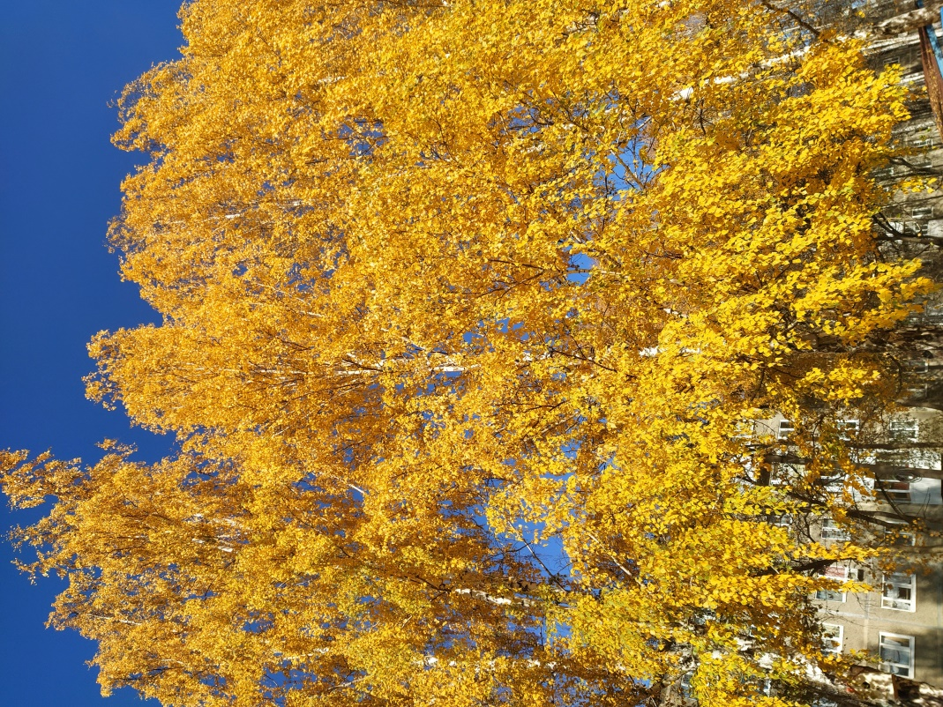

Познавательно – исследовательский проект в МБДОУ детский сад №508
«Волшебница Осень»

Актуальность проекта

Многие великие мыслители и педагоги писали о том, что развитие ребёнка в значительной степени зависит от природного окружения. А воспитание бережного и заботливого отношения к живой и неживой природе возможно тогда, когда дети будут располагать хотя бы элементарными знаниями о них, научатся наблюдать природу, видеть её красоту.
В современном мире обучение и развитие дошкольников построено на индивидуальном развитии творческой личности. С самого рождения ребёнок является первооткрывателем. Иногда самостоятельно он не может найти ответы на интересующие его вопросы. Чтобы помочь ребёнку, организовывается проектная деятельность.

Этапы реализации проекта.

Подготовительный этап

• составление плана совместной работы с детьми, родителями;
• разработка конспектов ОД;
• подбор материала и оборудования для ОД, бесед, игр с детьми;
• подбор художественного материала;
• беседа с родителями о необходимом участии их в проекте, о серьёзном отношении к воспитательно-образовательному процессу в ДОУ;
• Изучение методической литературы.

Практический этап.

Образовательные области. Виды детской деятельности.
- Познавательное развитие
Рассматривание и обследование муляжей и трафаретов овощей, фруктов, листьев, иллюстраций и открыток, посвященных осени.
Д/и «Найди нужный плод», «Подбери одежду по сезону», «Чей листочек»
- Ознакомление с окружающим:
• «Приметы осени», «Три вида осени», «Перелетные и зимующие птицы», «Подготовка животных к зиме»
• «В гости к осени»
- Беседы:
- «Почему деревья сбрасывают листья», «Что нам осень принесла»;
- «Осень. Что ты о ней знаешь?»
- «Могут ли овощи принести вред нашему здоровью?»

- Ситуативная беседа:
- «Какие ты знаешь сказки, где один из героев – овощ или фрукт?»
- «Почему медведь зимой спит, а заяц – нет?»
- «Почему я люблю (не люблю) осень?»
- Цикл наблюдений:
- «Что было сначала, что будет потом?» (красота и богатство осенних красок на примере деревьев, растущих на территории детского сада),
- «Соберем семена садовых цветов»,
- «Нужно ли собирать семена дикорастущих растений?»,
- «Чем отличается ель от других деревьев осенью?»,
- «Почему осенью птицы прилетают к жилищам людей?»,
- «Куда летят перелётные птицы?»,
- «Почему исчезли насекомые?»
- Целевые прогулки:
- «Деревья и кустарники нашего детского сада»,
- «Ищем приметы осени»
- экскурсия по территории ДОУ;
- экспериментальная деятельность с осенними листьями;
- Викторина:
«Друзья природы».

- Речевое развитие.
Чтение художественной литературы:
- Пословицы, поговорки, загадки об осени.
- Басня И. Крылова «Стрекоза и муравей».
- И. Соколов - Микитов «Листопадничек».
- М. Пришвин «Птицы и листья».
- К. Чашева «Деревья спят».
- Ю. Тувим «Овощи».
- А. Пушкин «Уж небо осенью дышало…»
- А. К. Толстой «Осень, обсыпается весь наш бедный сад…»
- Ф. Тютчева «Есть в осени первоначальной».
- Н. Егорова «Листопад».
Пересказ, рассказывание:
- Пересказ произведения К. Ушинского «Четыре желания»
- Пересказ произведения Н. Павловой «Опенки»
- Составление описательных рассказов об овощах и фруктах.
- Творческое рассказывание по темам «Мы гуляли на участке», «Что я видел в парке?»
- Составление описательного рассказа на тему «Моя картина»
- Пересказ произведения Н. Сладкова «Почему ноябрь пегий»
- Пересказ произведения В. Чаплиной «Лес осенью»
Заучивание наизусть:
- А. Фет «Ласточки пропали».
- Е. Трутнева «Осень».

- Художественно-эстетическое развитие.
Рисование: «Осенний натюрморт», «Ветка рябины», «Летят перелетные птицы», «Яблоня с яблоками», «Загадки с грядки».
Лепка: «За грибами в лес осенний», «Осеннее дерево», «Гибное лукошко»
Аппликация: «Осенние веточки в вазе», «Колосок», «Осенний лес», «Аппликация из осенних листьев».
Прослушивание музыкальных произведений:
П. Чайковский «Времена года»,
А. Вивальди «Времена года»,
С. Прокофьев «Фея Осени».

- Физическое развитие.
Пальчиковая гимнастка «Вышел дождик погулять», «Листочки», и др.
Физкультминутки «Мы – осенние листочки», «Мы пойдем в огород», «В землю зернышко попало», «Ветерок»; «Капуста», и др.
дыхательная гимнастика «Ветерок».

- Подвижные игры: У медведя во бору», «Совушка», «Перелет птиц», «Раз, два, три, названный лист бери», «Кто быстрее соберёт листья», «Соберем осенний букет», «Поедем в лес», «Вершки и корешки», «Совушка».
- Эстафета «Собери осенний букет».

- Социально – коммуникативное развитие:
Сюжетно – ролевые игры «Семья – осенние хлопоты», «Уборка урожая»; «Хлеборобы», «Овощной магазин», «Магазин цветов», «На прогулке в осеннем лесу».

- Труд: Совместное украшение группы к осеннему празднику, сбор природного материала на прогулке и гербария, посильное оказание помощи в уборке листьев с площадки, уборка цветника

- Культурно - досуговая деятельность:
Праздник осени «Осеннее кафе».
Дефиле осенних шляпок.

- Взаимодействие с родителями.
Мероприятия по работе с родителями:
1. Сбор природного материала.
2. Рекомендации родителям о прочтении художественной литературы по теме.
3. Рекомендовать экскурсию с детьми на огород, в сад, в лес, парк.
4. Проведение индивидуальных бесед с целью создания интереса и привлечения родителей к изготовлению поделок
5. Консультации: «Витамины в саду и на грядке», «Одежда детей для прогулок осенью».
6. Помощь в подготовке к празднику «Осеннее кафе» (изготовление костюмов, разучивание стихов, песен), подготовка к дефиле (изготовление осенних шляпок).

Заключительный этап

1. Праздник «Осеннее кафе»;
2. Видеоролик «Прогулка: теплые деньки»;
3. Альбом детских рисунков «Краски осени»;
4. Осеннее оформление группы;
5. Дефиле «Осенние шляпки»

Анализ результатов работы.
Литература:
1. ОТ РОЖДЕНИЯ ДО ШКОЛЫ. Основная общеобразовательная программа дошкольного образования / Под ред. Н. Е. Вераксы, Т. С. Комаровой, М. А. Васильевой. - М.:МОЗАИКА-СИНТЕЗ, 2010. - 304 с. Просвещение.
2. Развивающие занятия с детьми 6-7 лет. / Под ред. Л.А. Парамоновой. М.: ОЛМА Медиа Групп, 2014.
3. «Неизведанное рядом», занимательные опыты и эксперименты для дошкольников. О.В. Дыбина, Н.П. Рахманова, В.В. Щетинина, М., ТЦ «Сфера», 2005 г.
4. «Развитие воображения и речи детей 4-7 лет», игровые технологии. - Е.А. Алябьева, М., ТЦ «Сфера», 2006 г.
5. «Организация опытно – экспериментальной деятельности детей 2-7 лет». – Е.А. Мартынова, И.М. Сучкова, Волгоград: Учитель, 2013;
6. "Экологические проекты в детском саду" -Масленникова О.Н., Филиппенко А.А.- Волгоград: Учитель, 2013 г.
7. Бондаренко Т. М. «Комплексные занятия в подготовительной группе» 2008.

ФОТООТЧЁТ
